**СРЕДНЯЯ ГРУППА**

**Тема недели: «Сезонные изменения. Овощи».**

**с 21.09.2020 по 25.09.2020 г.**

**Четверг 24.09.2020 г.**

**1.Изобразительная деятельность.** Аппликация «Овощи на тарелке».

**Материалы и оборудование:** фигуры овощей томат, огурец, морковь листы белой бумаги, клей, кисточки.

**1. Организационный момент. Проговаривание стихотворения.**

На тарелке – урожай,                Для борща и для салата.

Все, что хочешь, выбирай.                Мама будет очень рада!

Ребята, о чем это стихотворение? А урожай – это что? (показать зрительный образец – картинку) какие овощи вы можете назвать?

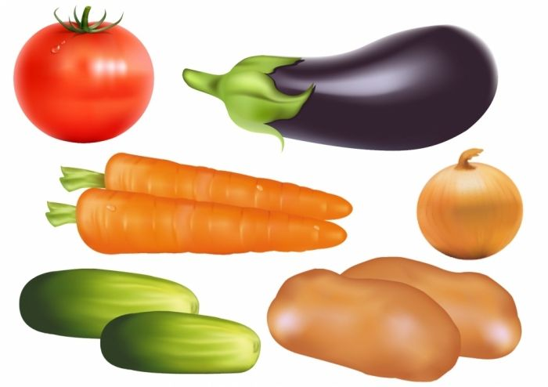

А вы бы хотели порадовать своих мам? Вот посмотрите, у нас есть тарелочки. Но на них нет урожая. Ребятки, что мы можем сделать?

**2. Аппликация «Овощи на тарелке».**

**В:** Ребята, посмотрите, какие овощи мы сегодня с вами будем наклеивать

Выбирайте, какие овощи вы положите на тарелку, предлагает вспомнить правила аппликации. Располагаем наши овощи на тарелке, а затем начинаем наклеивать. Дети, следуя указаниям воспитателя, намазывают клей на готовые вырезанные овощи из бумаги помидор, огурец, морковь и наклеивают на лист в форме тарелки.

Вот теперь наши тарелочки с урожаем

**3. Упражнения.**

– Давайте изобразим важный помидор *(руки на поясе, повороты влево – вправо).*

– Огурчики спрятались, надо нагнуться, чтоб их найти *(сели на корточки, руки на поясе, идут по кругу вприсядку).*

– Мохнатые хвостики морковки развеваются на ветру *(вприсядку прыгают по кругу).*

– Зеленый горошек тянется к солнцу *(потягивания, руки через стороны вверх).*

– Капуста головой во все стороны крутит *(повороты головой).*

**4. Рефлексия.**Выставка аппликаций.

Порадуем мам вашими работами.

Что ребятки мы положили в тарелки?

**2.Физическая культура.**

**Занятие 8**

Основные виды движений.

1. Бросание мяча вверх и ловля его двумя руками (10-12 раз). Упражнение выполняется по команде воспитателя: «Бросили!», дети ловят мяч произвольно.

2. Лазанье под дугу выполняется поточным способом двумя колоннами (3-4 дуги на расстоянии 1 м одна от другой). При лазанье под дугу необходимо сгруппироваться «в комочек» и пройти под дугой, не задевая верхнего края.

3. Прыжки на двух ногах между кубиками (кеглями), поставленными в один ряд на расстоянии 0,5 м один от другого. Дистанция составляет 3-4 м.

Занятие 9**

Задачи. Упражнять в ходьбе в обход предметов, поставленных по углам площадки; повторить подбрасывание и ловлю мяча двумя руками; упражнять в прыжках, развивая точность приземления.

1 часть. Ходьба в колонне по одному в обход предметов, поставленных по углам площадки; бег врассыпную; по сигналу воспитателя остановиться и принять какую-либо позу. Ходьба и бег повторяются в чередовании.

2 часть. Игровые упражнения.

«Мяч через сетку». Между двумя стойками (деревьями) натягивается сетка (шнур) на высоте поднятой вверх руки ребенка (среднего роста в группе). Дети располагаются по обеим сторонам от сетки на расстоянии 1,5-2 м. В руках у каждого ребенка одной группы мяч большого диаметра. По команде воспитателя дети перебрасывают мячи через сетку двумя руками из-за головы. Вторая группа детей старается поймать мячи после отскока от земли.

«Кто быстрее добежит до кубика», «Подбрось - поймай». Одна группа детей, у которой остаются мячи, занимается самостоятельно (броски мяча вверх и ловля двумя руками).

Вторая группа выполняет прыжки на двух ногах, продвигаясь вперед до кубика (дистанция 3 м). По команде воспитателя дети меняются заданиями.

Подвижная игра «Воробышки и кот».

3 часть. Ходьба в колонне по одному.